Информационный отчёт за неделю Луньгинско-Майданского ДК.
23 сентября Л-Майданским ДК была проведена детская игровая программа «Грибная сказка».В ней приняли участие 10 детей от 8 до 13 лет. Были проведены конкурсы: «Грибы – съедобные и ядовитые», «Грибы в народной медицине», «Охрана грибов».В этом году в наших лесах было не очень много груздей ,но дети с удовольствием рассказывали сколько грибов они набрали. Для настоящего грибника поход за грибами – радостная встреча с лесом, приобщение к его красоте, к его тайнам. Каждый гриб он осторожно срежет, да еще полюбуется им, а потом только положит в корзинку. Настоящему грибнику лес радуется, как другу, и грибов для него не пожалеет.
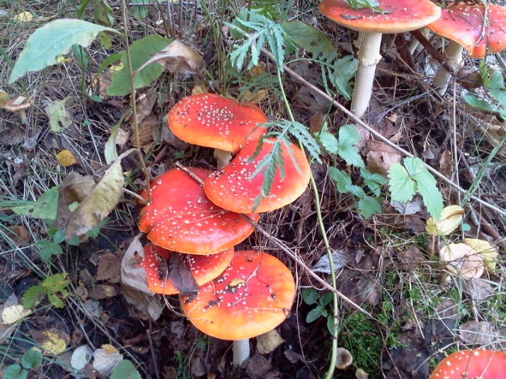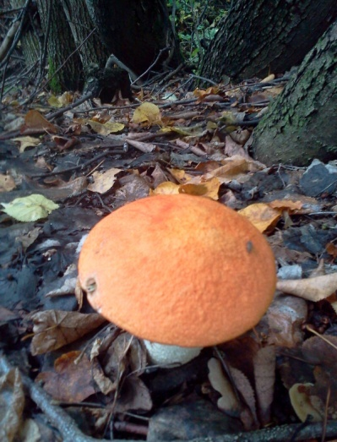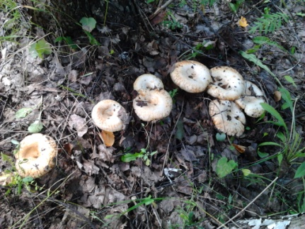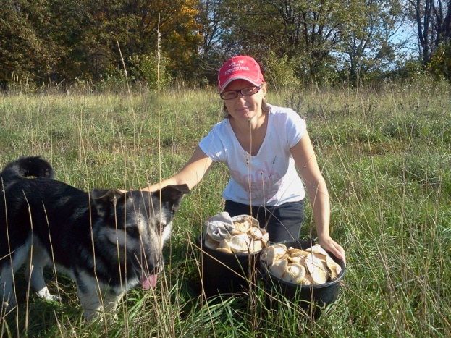
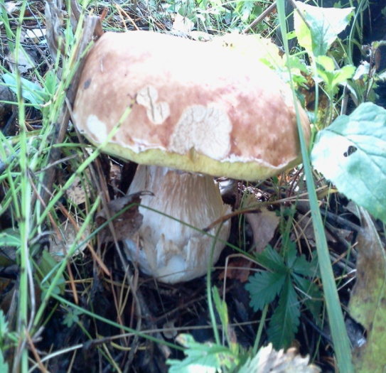
Заведующая ДК: Т.П.Митюшина.

